Nota de Prensa N° 090-2013
INFORME MENSUAL DE COMERCIO EXTERIOR
ENERO- FEBRERO 2013

I. INTERCAMBIO COMERCIAL

El intercambio comercial del Perú con el resto del mundo ascendió a US$ 6 208 millones en febrero, monto que representó una caída de 8,1% respecto de similar mes del año anterior.

En términos acumulados, el intercambio comercial del período enero-febrero llegó a los US$ 13 414 millones, lo que registró una caída de 5,1% respecto de igual período de 2012. En este período, las importaciones crecieron 12,3% y las exportaciones retrocedieron 19,3%.

INTERCAMBIO POR BLOQUES

En el período enero-febrero, el intercambio comercial del Perú con los principales socios comerciales registró resultados mixtos.

El comercio con APEC, principal socio comercial con una participación del 58% del total, retrocedió 2,3% en el período enero-febrero. El resultado desfavorable de las exportaciones (-16,9%) influyó en este resultado, no obstante el repunte de las importaciones (14,7%). A nivel de países, Estados Unidos, con una participación del 34% del total, es el principal socio comercial del Perú, seguido de China (28% del total), Japón (7% del total), Chile (7% del total) y Canadá (7% del total), entre otros.

Por su parte, el comercio con la Unión Europea (UE), que es el segundo bloque más importante con una participación del 14% del total registró una caída de 5,6% en el acumulado enero-febrero. En este período, las exportaciones retrocedieron 20,3% y las importaciones crecieron 18,8%. Según países integrantes de la UE, Alemania, España e Italia, fueron los principales socios comerciales.

En lo que respecta a la Comunidad Andina, que representa el 8% del comercio del Perú con el resto del mundo, el intercambio comercial creció 3,0% en el período enero-febrero, resultado asociado a un repunte de las importaciones (4,1%) y exportaciones (1,2%). Según países, aumentó el comercio con Bolivia (34,8%) y Colombia (4,4%), pero disminuyó el comercio con Ecuador (-7,5%).

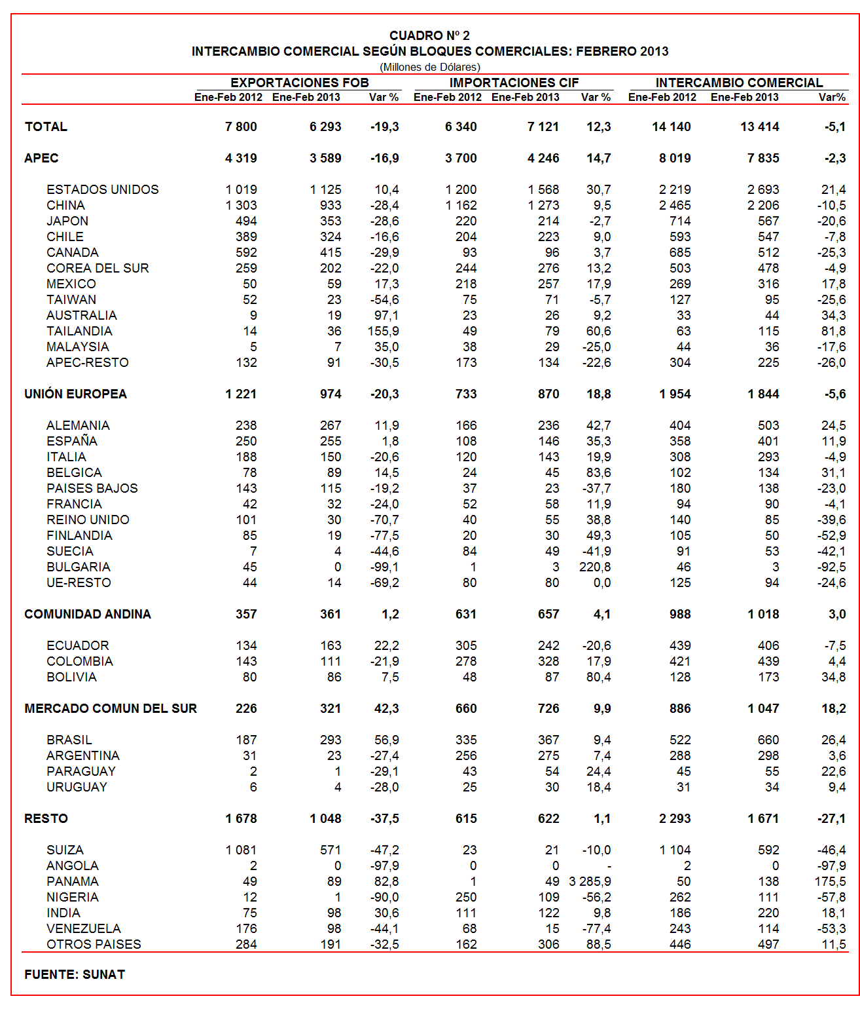

En el caso del intercambio comercial con el MERCOSUR, bloque que representa el 8% del comercio del Perú con el resto del mundo, creció 18,2% en el acumulado enero-febrero, al incrementarse las exportaciones (42,3%) y las importaciones (9,9%). Según países, el 63% del comercio con este bloque se realizó con Brasil.

Finalmente, el comercio con los países no agrupados (Resto, que explicó el restante 12%) disminuyó 27,1% en el período enero-febrero, asociado a un menor ritmo de las exportaciones peruanas (-37,5%) a dichos países.

II. EXPORTACIONES

Las exportaciones peruanas ascendieron a US$ 2 972 millones en febrero, registrando una caída de 21,8% respecto de similar mes del año anterior. Con este resultado, el valor de las exportaciones en el acumulado enero-febrero ascendió a US$ 6 293 millones, monto que representó una caída de 19,3% en comparación con similar período del año anterior.

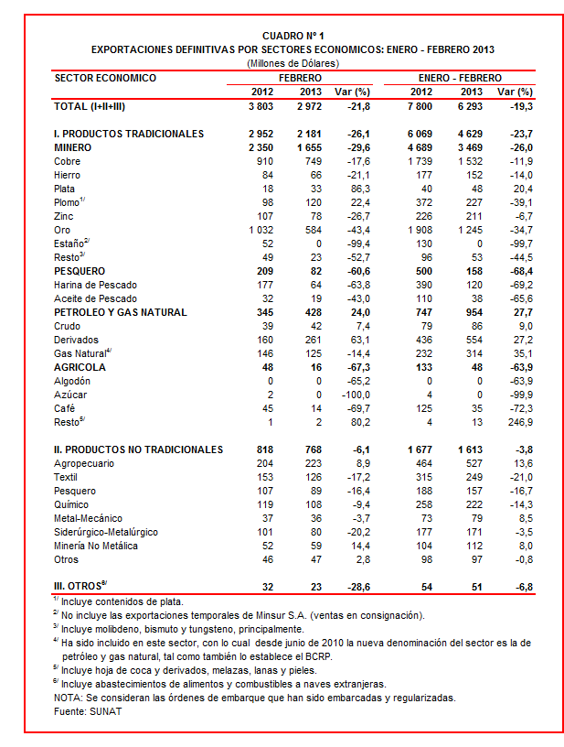

Cabe indicar que en el período enero-febrero el 74% del total exportado ha correspondido a productos tradicionales, mientras que las exportaciones no tradicionales representaron el 25% del total y el restante 1% es explicado por el rubro Otros.

II.1 EXPORTACIONES TRADICIONALES

En febrero, las exportaciones tradicionales sumaron US$ 2 181 millones, lo que representó una caída de 26,1% en comparación con similar mes del 2012. Con este resultado, en el acumulado enero-febrero las exportaciones tradicionales sumaron US$ 4 629 millones, lo que representó una caída de 23,7% si se le compara con similar período del año anterior.

Cabe señalar la enorme dependencia de los minerales en la estructura de las exportaciones peruanas, ya que el sector minero explicó el 75% de las exportaciones tradicionales registradas durante enero y febrero.

Respecto del número de empresas que realizaron actividades exportadoras de productos tradicionales, en el acumulado enero-febrero se registraron 288 empresas exportadoras, cifra inferior en 10 a la cantidad observada en similar período del año anterior. De dicho total, el 39% de empresas realizó ventas al exterior por montos superiores a US$ 1 millón.

Productos Mineros

Las exportaciones de minerales totalizaron US$ 1 655 millones, registrando una caída de 29,6% respecto de febrero del 2012. Según productos, a excepción de la plata (86,3%) y el plomo (22,4%) que incrementaron sus valores exportados, el resto de minerales presentaron una evolución negativa, siendo los metales menores (-52,7%) los que más se contrajeron, seguido del oro (-43,4%), zinc (-26,7%), hierro (-21,1%) y cobre (-17,6%).

El cobre fue el principal producto minero de exportación al sumar US$ 749 millones, lo que representó una caída de 17,6% respecto de febrero del 2012. La cotización internacional de este metal disminuyó 4,2% en comparación con similar mes del año precedente. A nivel desagregado, disminuyeron las exportaciones de cátodos y secciones de cátodo refinado (-12,2%), así como minerales de cobre y sus concentrados (-11,3%) y cobre blíster sin refinar (que en febrero del 2012 ascendió a US$ 33 millones y que en similar mes de este año no registró movimiento).

Por su parte, el oro fue el segundo producto exportado con un monto ascendente a US$ 584 millones, lo que representó una caída de 43,4% respecto de febrero del 2012. Al igual que el cobre, la cotización internacional del oro también registró en febrero del 2013 una caída de 6,8%.

Productos Pesqueros

El valor exportado del sector pesquero ascendió a US$ 82 millones en febrero, lo que representó una caída de 60,6% respecto de similar mes del año anterior. A nivel desagregado, disminuyeron las exportaciones de harina de pescado (-63,8%) y aceite de pescado (-43,0%).

Petróleo y Gas Natural

Las exportaciones de petróleo y gas natural ascendieron a US$ 428 millones en febrero, monto superior en 24,0% respecto de similar mes del año pasado. Según productos, crecieron las exportaciones de derivados (63,1%) y crudo (7,4%), mientras que las exportaciones de gas natural disminuyeron 14,4%, por los menores embarques a Japón y España. De otro lado, la cotización internacional promedio del petróleo disminuyó de 102,26 US$/barril en febrero de 2012 a 95,27 US$/barril en febrero de 2013.

Productos Agrícolas

Finalmente, las exportaciones agrícolas ascendieron a US$ 16 millones registrando un retroceso de 67,3% respecto de febrero del 2012. El valor exportado del café, producto que concentró el 88% de las exportaciones del sector, disminuyó 69,7% por los menores embarques a Colombia, Estados Unidos, entre otros.

II.2 EXPORTACIONES NO TRADICIONALES

Las exportaciones no tradicionales ascendieron a US$ 768 millones en febrero, lo que representó una caída de 6,1% respecto del mes del año anterior. Con este resultado, en el acumulado enero-febrero las exportaciones no tradicionales totalizaron US$ 1 613 millones, monto inferior en 3,8% si se le compara con similar período del año anterior.

Según sectores, en el acumulado enero-febrero el agropecuario sigue siendo el más importante con una participación del 33% del total; le siguen textil (15%), químico (14%), siderúrgico-metalúrgico (10%), entre otros.

En el acumulado enero-febrero se identificaron 3 402 exportadores de productos no tradicionales, cifra inferior en 258 a la obtenida en el mismo período del año anterior. De ese total, un 9% de las empresas registró exportaciones por montos superiores a US$ 1 millón.

Productos Agropecuarios

Las exportaciones de productos agropecuarios ascendieron a US$ 223 millones, monto que representó un crecimiento de 8,9% respecto de febrero de 2012. Según productos, las uvas frescas fueron el principal producto exportado con US$ 34 millones, registrando una caída de 1,1%; luego, le sigue los mangos frescos o refrigerados que crecieron 14,1% y espárragos frescos o refrigerados que crecieron 70,3%, entre otros.

Productos Textiles

Por su parte, el monto exportado del sector textil fue de US$ 126 millones en febrero, cifra inferior en 17,2% a la registrada en similar mes de 2012. Según grupo de productos, retrocedieron las exportaciones de tejidos (-31,5%), fibras textiles (-17,7%) y prendas de vestir (-11,9%).

Productos Pesqueros

Las exportaciones de productos pesqueros sumaron US$ 89 millones lo que representó una caída de 16,4% respecto de febrero del 2012. Según productos, las menores ventas de jureles (que en febrero de 2012 ascendió a US$ 15 millones y que en similar mes de este año no registró movimiento) y conchas de abanico (que ascendió a US$ 8 millones en febrero de 2012 y que en similar mes de este año no registró movimiento), incidieron en este resultado negativo.

Productos Químicos

Las exportaciones del sector químico alcanzaron los US$ 108 millones en febrero, monto que representó un retroceso de 9,4% respecto de similar mes del año anterior. En este mes, disminuyeron las exportaciones de ácido sulfúrico (-44,8%), carmín de cochinilla (-43,9%) y lacas colorantes (-36,1%), entre otros.

Productos de Metal - Mecánica

En el caso de los productos metal-mecánicos, el valor exportado de este sector fue de US$ 36 millones, cantidad inferior en 3,7% respecto de febrero del 2012. Este resultado se explicó por las menores ventas al exterior de máquinas de sondeo o perforación autopropulsadas (-78,4%), grupos electrógenos petroleros (-58,6%) y demás conductores eléctricos de cobre (-37,1%), entre otros.

Productos Siderúrgico-Metalúrgicos

Las exportaciones del sector siderúrgico-metalúrgico ascendieron a US$ 80 millones, registrando un retroceso de 20,2% respecto de febrero del 2012. Según productos, destaca las menores ventas al exterior de zinc sin alear (-41,1%), las demás barras y perfiles de aleaciones de cobre (-28,2%) y los demás alambrones de cobre en base de aleaciones de cobre (-27,5%), entre otros.

II.3 DESTINO DE LAS EXPORTACIONES

Finalmente, respecto al destino de nuestras exportaciones, cabe mencionar que en el acumulado enero-febrero Estados Unidos ocupó el primer lugar, con una participación del 18% del total, seguido de China (15% del total), Suiza (9% del total), Canadá (6% del total) y Japón (6% del total), entre otros destinos.

Gráfico N° 5
Exportaciones FOB por Países de Destino
Estructura %

Según bloques comerciales, el APEC fue el principal destino de las exportaciones peruanas, con el 57% del total durante el acumulado enero-febrero, seguido del Resto de países no agrupados con el 17% del total, la Unión Europea con el 15% del total y la CAN y MERCOSUR que en conjunto representaron el 11% del total.

Según estructura, APEC adquirió el 61% de las exportaciones tradicionales en el acumulado enero-febrero de 2013, siendo los minerales de minerales de cobre, oro, las demás gasolinas sin tetraetilo de plomo, gas natural licuado y cobre refinado, los más requeridos. En el caso de los no tradicionales (47% del total), destacaron las uvas frescas, espárragos frescos o refrigerados y mangos frescos o secos, entre otros.

La Unión Europea adquirió el 15% de las exportaciones tradicionales en el acumulado enero-febrero, destacando entre ellos los minerales de cobre, cobre refinado y gas natural licuado, entre otros. Asimismo, el 18% de las exportaciones no tradicionales se dirigieron a este mercado, predominando los mangos frescos o secos, uvas frescas y espárragos frescos o refrigerados, entre otros.

Por su parte, la CAN explicó el 18% de las exportaciones no tradicionales y el 2% de las tradicionales. Cabe señalar que el alambre de cobre refinado, demás preparaciones utilizadas para la alimentación de animales y barra de hierro o acero sin alear fueron los principales productos no tradicionales que se exportaron al mercado andino.

En el caso de MERCOSUR, dicho bloque concentró el 5% de las exportaciones no tradicionales y el 5% de las tradicionales. En el primer grupo sobresalieron los fosfatos de calcio natural, las demás placas de polímeros de polipropileno y orégano, entre otros; mientras que en el segundo grupo, sobresalió el cobre refinado, minerales de cobre y las demás gasolinas sin tetraetilo de plomo, entre otros.

Finalmente, el Resto de países concentró el 17% de las exportaciones tradicionales y el 12% de las no tradicionales. En el primer grupo destacaron el oro, minerales de cobre y los demás fueloils; mientras que en el segundo lo hicieron alambre de cobre refinado, los fosfatos de calcio naturales y cables de cobre sin aislar para electricidad, entre otros.

Gráfico N° 6
Exportaciones FOB por Bloques Comerciales: Enero-Febrero 2013
Estructura %

Gerencia de Comunicaciones e Imagen Institucional
Lima, lunes 15 de abril del 2013.

Las cifras de importaciones para el consumo y exportaciones definitivas difieren de las publicadas por el BCRP por un tema metodológico y de cobertura. Salvo que se diga lo contrario, en el presente informe toda mención general a las importaciones o exportaciones se refiere al “valor importado” o “valor exportado”, respectivamente.
Cabe mencionar que la principal empresa exportadora de estaño (MINSUR), viene exportando volúmenes de este mineral en lo que va del presente año pero bajo el Régimen de Exportación Temporal (en febrero de 2013, esta empresa realizó operaciones por un monto ascendente a US$ 46 millones), por lo que aún ellos no se reflejan en el régimen de exportación definitiva en la que se basan las estadísticas de esta nota de prensa.
La cotización corresponde a las cifras presentadas en la Nota Semanal Nº 12 del Banco Central de Reserva del Perú del 22 de marzo de 2013 y se compara con similar mes del 2012.
Idem (3).
Idem (3).

